**Национальный исследовательский университет**

**«МЭИ»**

**Институт радиотехники и электроники**

**Кафедра радиотехнических систем**

**Аппаратура потребителей спутниковых навигационных систем**

Курсовой проект

ФИО студента: Потрикеева А.А.

Группа:_ЭР-15-15_______

Вариант №:__ 13_ _________

Дата:_______________

Подпись: _______________

ФИО преподавателя: Корогодин И.В.

Оценка: ___________

**Москва, 2020 г.**

Содержание

Введение 3

1   Этап 1. Использование сторонних средств 3

1.1   Использование программы RTKNAVI из пакета RTKLIB 4

1.2   Использование программы RTKCONV из пакета RTKLIB 8

1.3   Использование ресурса Trimble GNSS Planning Online 10

Заключение 15

Введение

Техническая цель - добавление в программное обеспечение приемника функции расчета положения спутника ГЛОНАСС на заданное время по данным его эфемерид.

Для достижения цели выполняется ряд задач:

* обработка данных от приемника ГНСС в RTKLIB для проверки входных данных и формирования проверочных значений;
* обработка данных и моделирование в Matlab/Python для эскизного проектирования модуля;
* реализация программного модуля на С/С++, включая юнит-тестирование в Check.

Требования:

* отсутствие утечек памяти;
* малое время выполнения;
* низкий расход памяти;
* корректное выполнение при аномальных входных данных.

Среда взаимодействия:

* Взаимодействие осуществляется через github .

Курсовой проект разбит на три этапа, отличающиеся осваиваемыми инструментами.

Конечная цель проекта - получить библиотечные функции на Си++, позволяющие рассчитывать положение спутника ГЛОНАСС по эфемеридам.

# Этап 1. Использование сторонних средств

На крыше корпуса Е МЭИ установлена трехдиапазонная антенна [Harxon HX-CSX601A](https://en.harxon.com/u_file/product/18_08_08/Harxon%20HX-CSX601A%20Brochure.pdf). Она через 50-метровый кабель, [сплиттер, bias-tee и усилитель](https://www.srns.ru/wiki/Blog:Mikhaylova/25.06.2018_%D0%90%D0%BD%D1%82%D0%B5%D0%BD%D0%BD%D1%8B%D0%B9_%D0%BF%D0%BE%D1%81%D1%82_%D0%BD%D0%B0_8_%D0%BF%D1%80%D0%B8%D0%B5%D0%BC%D0%BD%D0%B8%D0%BA%D0%BE%D0%B2" \o "Blog:Mikhaylova/25.06.2018 Антенный пост на 8 приемников) подключена к трем навигационным приемникам:

* Javad Lexon LGDD,
* SwiftNavigation Piksi Multi,
* Clonicus разработки ЛНС МЭИ.

Приемники осуществляют первичную обработку сигналов, выдавая по интерфейсам соответствующие потоки данных - наблюдения псевдодальностей и эфемериды спутников. В этом году вы будете обрабатывать данные от приемника Clonicus, представленные в бинарном виде в формате NVS BINR.

На этом этапе мы получаем входные данные для этой функции - сами эфемериды.

Для этого воспользуемся пакетом [RTKLIB](https://github.com/Korogodin/RTKLIB_bin), в состав которого входит парсер формата NVS BINR и удобные средства отображения данных.

RTKLIB - это программный пакет с открытым исходным кодом для стандартного и точного позиционирования с ГНСС. RTKLIB состоит из переносимой библиотеки программ и нескольких точек доступа (приложение программы) с использованием библиотеки. Особенности RTKLIB:

* Он поддерживает стандартные и точные алгоритмы позиционирования с GPS, ГЛОНАСС, Galileo, QZSS, BeiDou и SBAS;
* Он поддерживает различные режимы позиционирования с GNSS как в режиме реального времени, так и в режиме пост-обработки.
* Он поддерживает множество стандартных форматов и протоколов для GNSS (RINEX /OBS / NAV / GNAV / HNAV / LNAV / QNAV и т.д.).

Скачиваем [RTKLIB](https://github.com/Korogodin/RTKLIB_bin) с официального сайта <http://www.rtklib.com>.

## Использование программы RTKNAVI из пакета RTKLIB

Используем программу RTKNAVI для того, чтобы вывести таблицу эфемерид. Для этого либо выбираем в save_dir\rtklib_2.4.2\bin rtklaunch.exe, после чего видим окно показанное на рисунке 1 и выбираем в нем RTKNAVI, или в той же директории сразу выбираем rtknavi.exe и сразу видим основное окно RTKAVI (рис. 2).

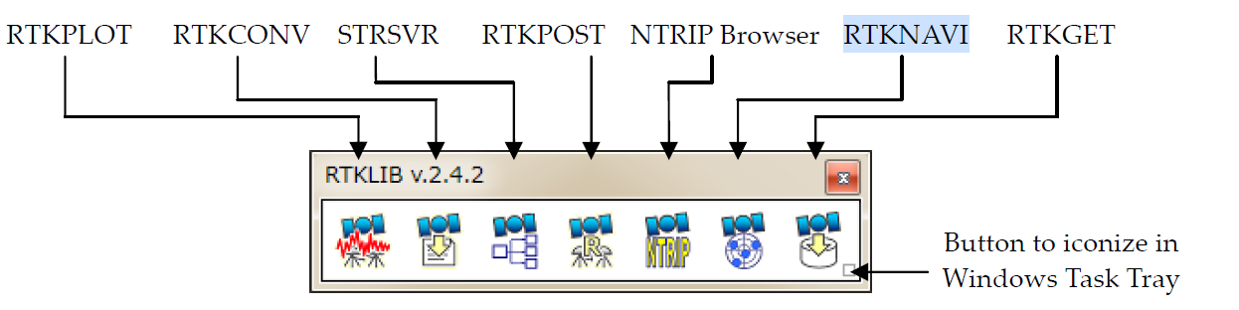

Рисунок 1 – Окно выбора программ из пакета RTKLIB

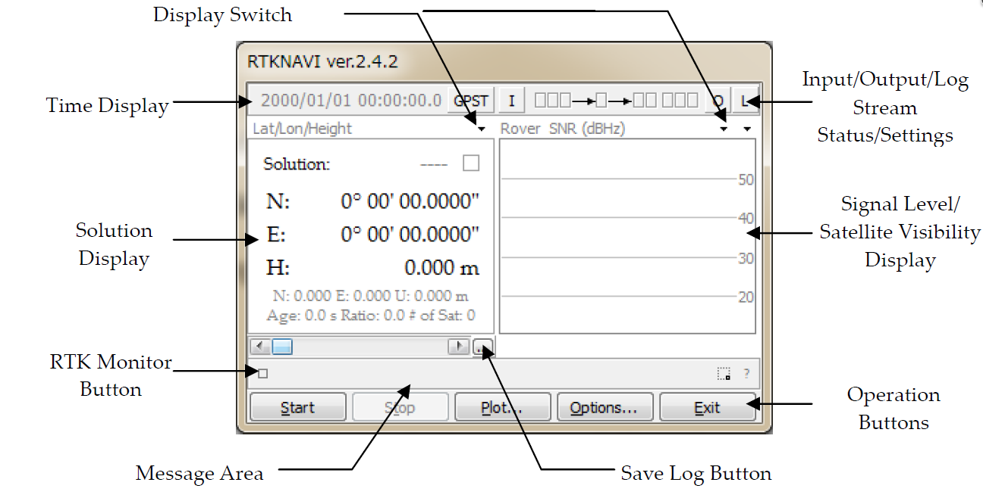

Рисунок 2 – Основное окно программы RTKNAVI

Программа RTKNAVI позволяет вывести таблицу текущих и предыдущих эфемерид. Для этого открываем вкладку RTK Monitor (рис. 3) и выбираем во всплывающем окне Nav GLONASS. Однако если сразу попытаться это сделать, то все параметры для спутников будут нулевыми (рис. 4). Это обуславливается тем, что мы не задали файл с сырыми измерениями.

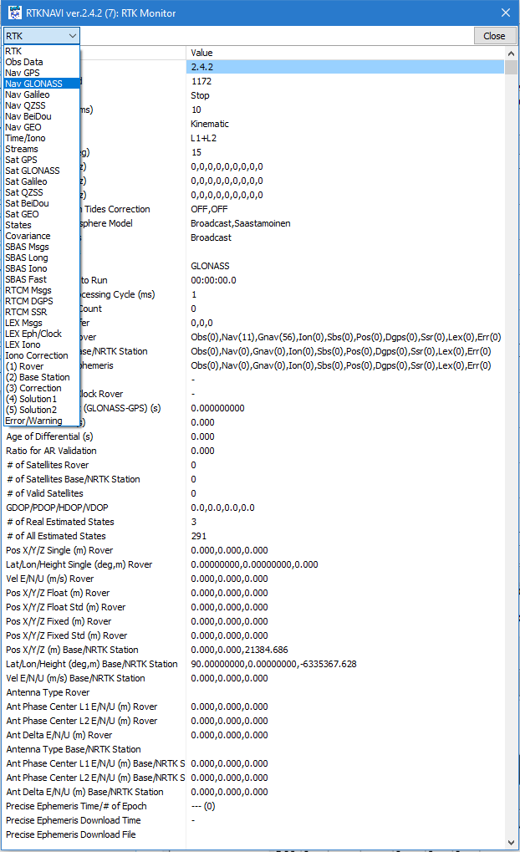

Рисунок 3 – Вкладка RTK Monitor

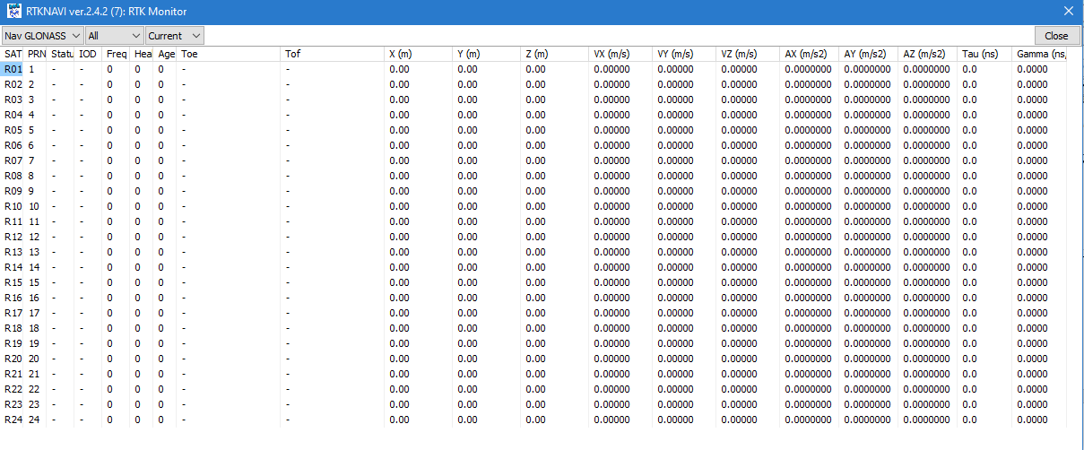

Рисунок 4 – Текущие эфемериды, файл сырых измерений отсутствует

Для того, что бы задать файл сырых измерений перейдем во вкладку Input Stream (рис. 5), выбираем тип входного файла и указываем к нему путь. После чего вновь вызываем RTK Monitor и видим текущие эфемериды для группировки ГЛОНАСС (рис. 6).

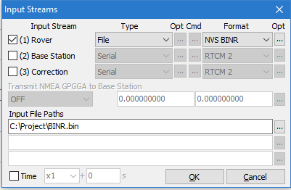

Рисунок 5 – Вкладка Input Stream

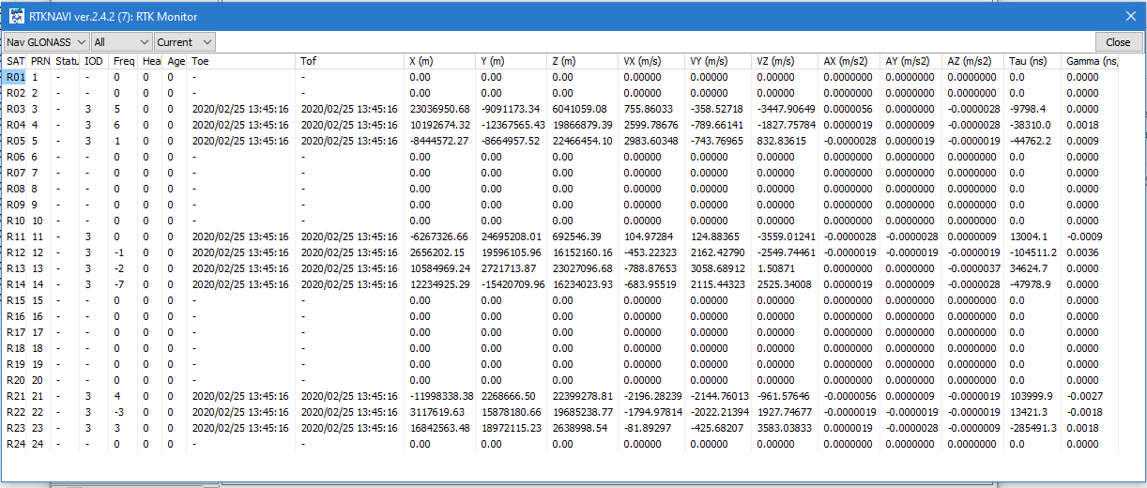

Рисунок 6 – Текущие эфемериды

## Использование программы RTKCONV из пакета RTKLIB

Программа RTKCONV позволяет конвертировать бинарный файл в текстовый формат RINEX, в частности получить текстовый gnav-файл с эфемеридами ГЛОНАСС.

Для вызова программы выбираем в save_dir\rtklib_2.4.2\bin rtklaunch.exe, после чего видим окно показанное на рисунке 1 и выбираем в нем RTKCONV, или в той же директории сразу выбираем rtkconv.exe и сразу видим основное окно RTKCONV (рис. 7).

При желании можно установить время начала или окончания, проверив и установив «Time Start (GPST)» или «Time End (GPST)» (поле вверху в главном окне). Если навести на вопросительный знак, то можно подробней узнать о конкретном времени и конкретной временной шкале (рис. 8).

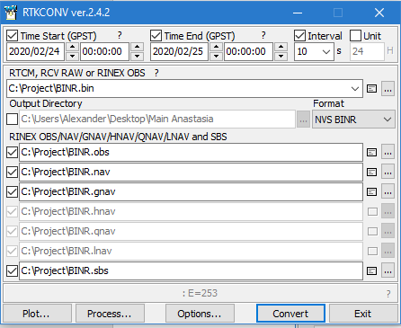

Рисунок 7 – Основное окно RTKCONV

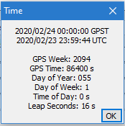

Рисунок 8 – Дополнительная информация о времени в программе RTKCONV

Для конвертирования исходного файла, необходимо указать к нему путь, его формат и, по желанию, установить дополнительные настройки во вкладке Options (рис. 10). После завершения настройки необходимо нажать кнопку Convert. После завершения конвертирования откроем файл с расширением .gnav, рисунок 9.

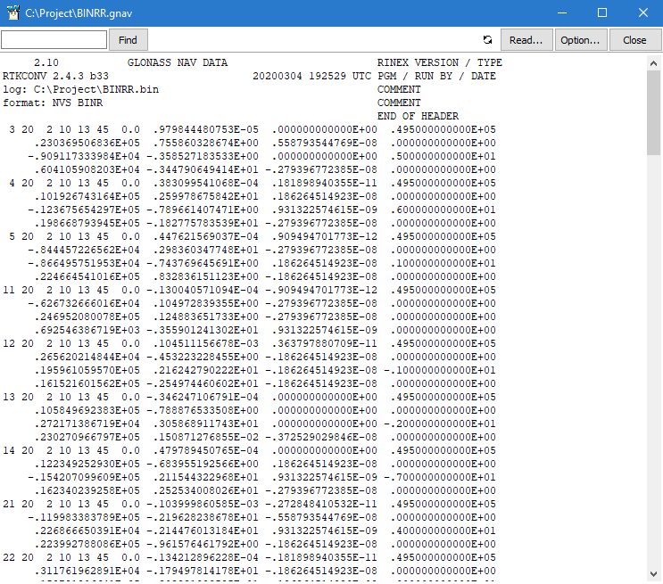

Рисунок 9 – Текстовый файл с эфемеридами ГЛОНАСС

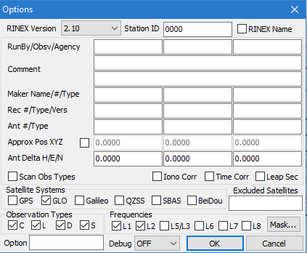

Рисунок 10 – Вкладка Options программы RTKCONV

## Использование ресурса Trimble GNSS Planning Online

Trimble GNSS Planning Online это онлайн программа предназначенная для определения основных характеристик спутникового GNSS покрытия. Пользователю нужно ввести координаты места (вручную или графически), маску угла возвышения, дату и промежуток времени, а также указать интересующие созвездия (GPS, ГЛОНАСС, Galileo, BeiDou и QZSS) или спутники. Устанавливаем необходимые параметры (рис. 11), нажимаем Apply и видим что настройки приняты (рис. 12).

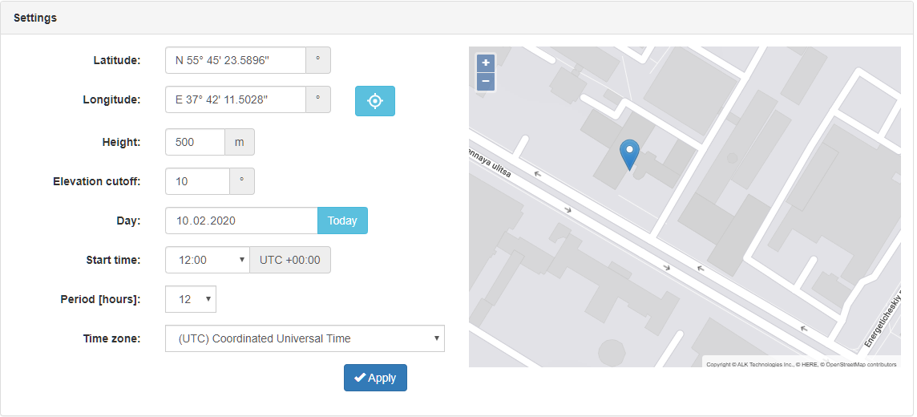Рисунок 11 –Страница Settings онлайн сервиса Trimble GNSS Planning Online

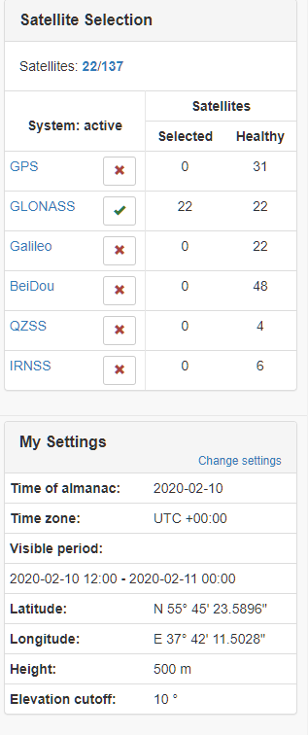

Рисунок 12 – Установленные настройки

Далее переходим на страницу Satellite Library и выбираем спутник указанный для своего варианта (13 КА системы ГЛОНАСС), рисунок 13.

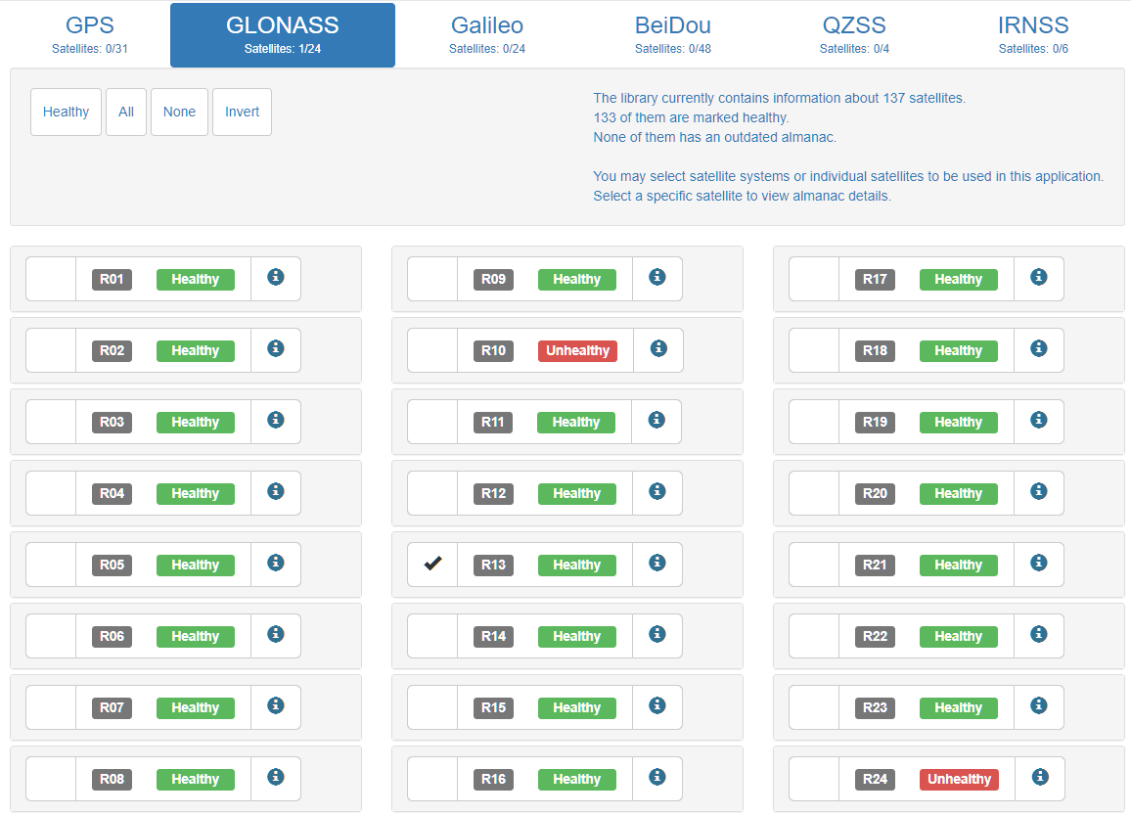

Рисунок 13 – Выбор исследуемого космического аппарата системы ГЛОНАСС

Переходим во вкладку Charts и снимаем график угла места, рисунок  14.

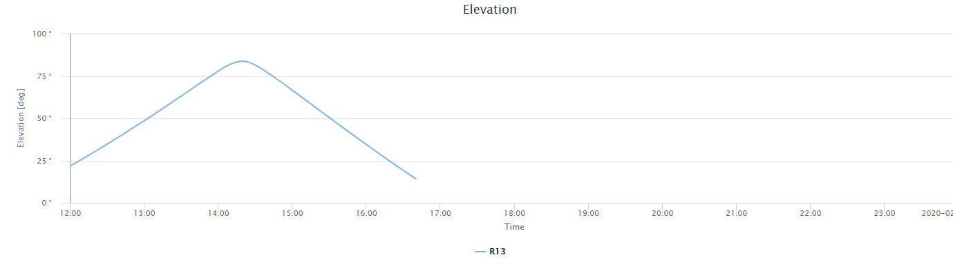

Рисунок 14 – График угла места 13-го космического аппарата системы ГЛОНАСС

Далее необходимо зафиксировать Sky View, для этого переходим во вкладку Sky Plot, рисунки 15-16.

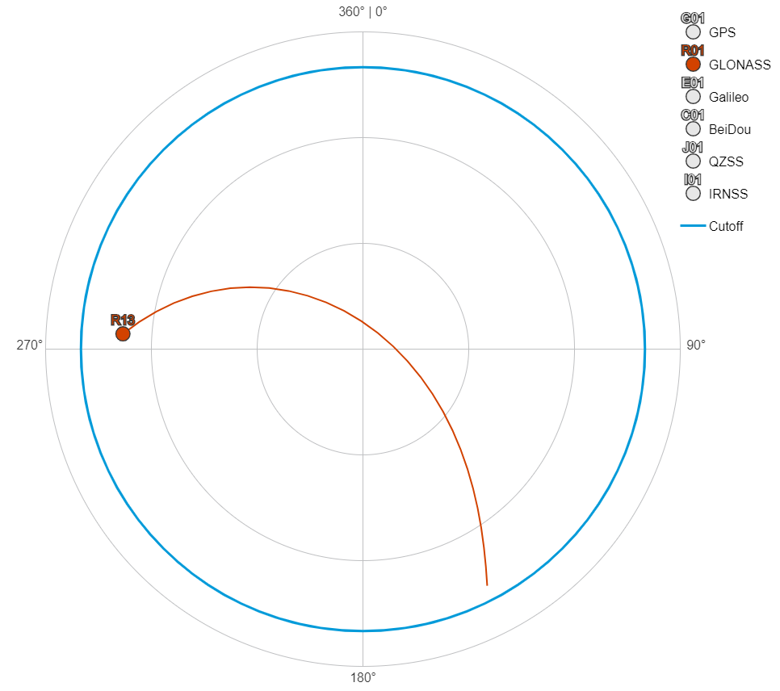

Рисунок 15 – Sky Plot для 13 космического аппарата системы ГЛОНАСС

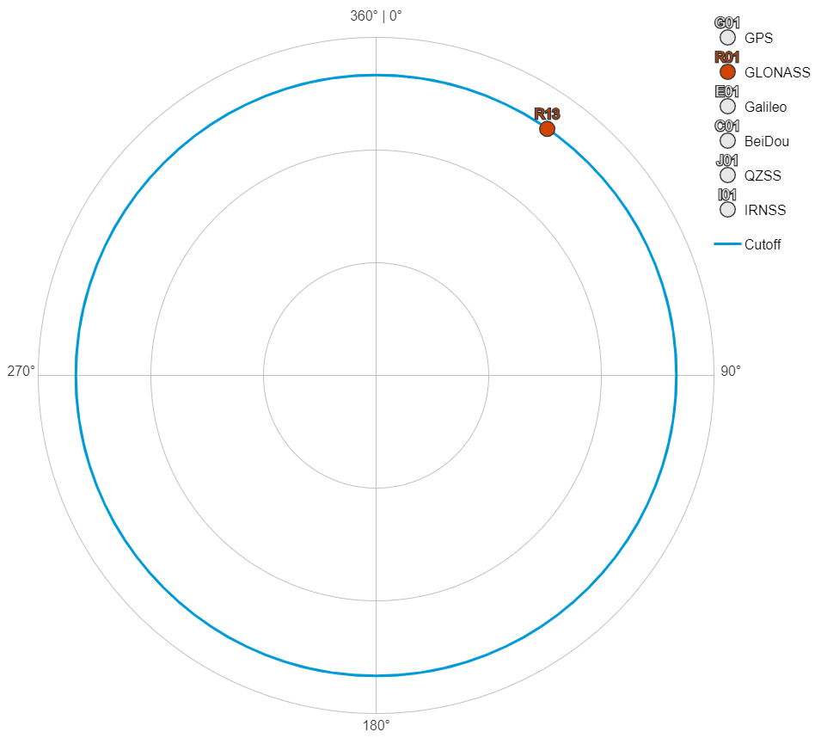

Рисунок 16 – Sky Plot для 13 космического аппарата системы ГЛОНАСС

Заключение

По завершению первого этапа выполнены следующие задачи:

1. Ознакомилась и поработала с программным пакетом RTKLIB;
2. Получены эфемериды собственного спутника по данным RTKNAVI из состава RTKLIB;
3. Получены эфемериды собственного спутника в gnav-файле RINEX;
4. Построен график угла места собственного спутника от времени по данным Trimble GNSS Planning Online на заданный интервал времени;
5. Получен SkyView по данным Trimble GNSS Planning Online на заданный интервал времени.